不 符 合 项 报 告
审核领域及类型 | □QMS ■EMS ■OHSMS  环境管理体系：初次认证第（二）阶段  职业健康安全管理体系：初次认证第（二）阶段
受审核方 | 江苏一见达环保有限公司
受审核部门 | 制造部 | 陪同人员 | 张敏
不符合事实描述:

现场审核发现车间氧气瓶和乙烯瓶摆放安全距离不够。

上述事实不符合：□ GB/T 19001:2016 idt ISO 9001:2015标准 条款
□ GB/T 50430-2017标准 条款:
GB/T 24001-2016 idt ISO 14001:2015标准 8.1 条款
□ GB/T 28001-2011 idt OHSAS 18001:2007标准 条款
ISO45001：2018标准 8.1 条款相关要求

不符合性质：□严重 一般
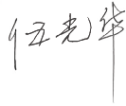
审核员： 审核组长： 受审核方代表：
日 期：2021.3.19 日 期：2021.3.19 日 期：
纠正措施验证（包括验证的主要内容和结果）

验证了纠正措施和整改材料，纠正有效。

审核员： 日期：2021.3.20
不符合项纠正措施表
不符合项事实摘要：车间氧气瓶和乙烯瓶摆放安全距离不够。

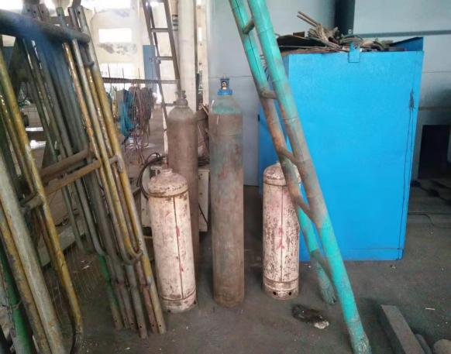
纠正情况：将氧气瓶和乙烯瓶分开放置

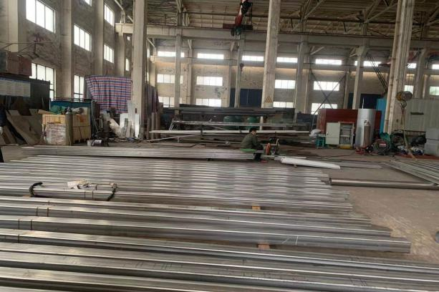

原因分析：
对ISO45001-2018和GB/14001-2016标准8.4不熟悉，导致氧气瓶和乙烯瓶摆放安全距离不够。
纠正措施：
- 将氧气瓶和乙烯瓶分开放置。
- 对相关人员进行ISO45001-2018和GB/14001-2016标准8.4培训。

预定完成日期：2021.3.20
举一反三检查情况：
对于生产现场全面排查，未发现不符合问题

受审核方纠正措施有效性的验证：
以上纠正措施有效

验证人： 日期：2021.3.20
受审核方代表： 日期：2021.3.20

培训记录表
编号：QR-7.2-02
培训名称 |  | 标准培训 | 培训日期 | 2021.3.23
培训地点 |  | 公司会议室 | 培训对象 | 相关人员
培训人 |  | 陈国忠 | 填写时间 | 2021.3.20
培训记录 | 培训目的：  防止生产现场出现安全隐患。
培训内容：
ISO45001-2018和GB/14001-2016标准8.1条款。
人员签到：
谈国锋 杨迪 张敏 徐健
培训有效性评价 | 通过培训，相关人员对标准条款有了更深的了解，对生产现场安全的重要性有了更深一步的理解，大家表示在今后的工作中，一定按照标准及体系文件的要求去执行，杜绝类似情况再次发生，培训达到预期效果  评价人：陈国忠 日期：2021.3.20
备注

